ТЕСТ – равнинни фигури

Име: ………………………………………………………………. Клас: ………… № ……...
1. (1 т.) Лицето на правоъгълен триъгълник с катети 4 см и 15 мм, е:
а) 60 кв. мм; б) 6 кв. см; в) 3 кв. см; г) 30 кв. мм.
_________________________________________________________________________________________________________________________________________________________________________________________________________________________________
2. (1 т.) Лицето на успоредник със страна а = 0,5 дм и височина ha = 1,8 см е:
а) 0,9 кв. дм; б) 9 кв. см; в) 90 кв. мм; г) 0,9 кв. дм.
_________________________________________________________________________________________________________________________________________________________________________________________________________________________________
3. (2 т.) Лицето на трапец с основи а = 6 см, b = 0,4 дм и височина h = 30 мм е:
а) 30 кв. см; б) 3 кв. дм; в) 150 кв. мм; г) 15 кв. см.
____________________________________________________________________________________________________________________________________________________________________________________________________________________________________________________________________________________________________________
4. (2 т.) Триъгълник със страна a = 50 мм има лице S = 20 кв.см. Височината ha е:
а) 4 см; б) 8 см; в) 4 мм; г) 8 мм.
____________________________________________________________________________________________________________________________________________________________________________________________________________________________________________________________________________________________________________
5. (2 т.) Успоредник със страна a = 40 см има лице S = 0,2 кв.м. Височината ha е:
а) 50 см; б) 25 см; в) 0,05м; г) 0,25 м.
____________________________________________________________________________________________________________________________________________________________________________________________________________________________________________________________________________________________________________
6. (2 т.) Трапец с основи а = 7 см, b = 30 мм има лице S = 50 кв.см. Височината му h е:
а) 5 см; б) 10 см; в) 5 мм; г) 10 мм.
____________________________________________________________________________________________________________________________________________________________________________________________________________________________________________________________________________________________________________
7. (2 т.) Обиколката на DАC е 31,5 см, а диагоналът AC е 14,5 см. Обиколката на успоредника ABCD е:
А
B
C
D
_________________________________________________________
_________________________________________________________
_________________________________________________________ _________________________________________________________
8. (2 т.) Триъгълник и квадрат със страна 4 см имат равни лица. Една от страните на триъгълника е 8 см. Височината на триъгълника към тази страна е:
____________________________________________________________________________________________________________________________________________________________________________________________________________________________________________________________________________________________________________
9. (2 т.) Намерете лицето на четириъгълника ABCD на чертежа, ако дължините са дадени в метри.
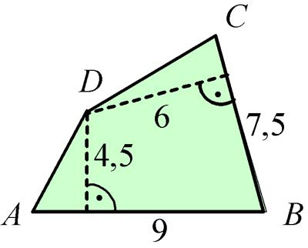
________________________________________________________________________________________________________________________________________________________________________________________________________________________________________________________________________________________________________________________________________________________________________________________________________________________________________________
10. (4 т.) Пресметнете лицата на фигурите, начертани на квадратната мрежа.
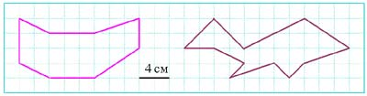
__________________________________________________________________________________________________________________________________________________________________________________________________________________________________________________________________________________________________________________________________________________________________________________________________________________________________________________________________________________________________________________________________________________________________________________________________________________________________________________________________________________________________________________________________________________________________________________________Критерии за оценка: Максимален брой точки – 20
Оценката се изчислява по формулата: Оц. = 2 + 0,2 . к, където к са получените точки.

Получени точки: Оц. = 2 + 0,2 . =
Родител: Проверил:

